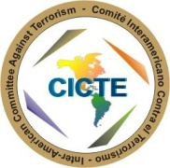
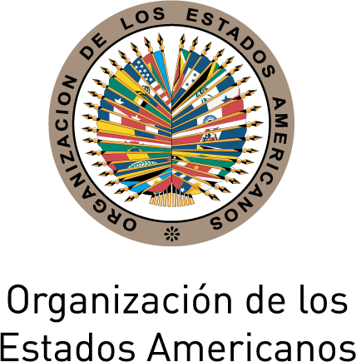
COMITÉ INTERAMERICANO CONTRA EL TERRORISMO (CICTE)

SEGUNDA REUNIÓN PREPARATORIA DEL OEA/Ser.L/X.2.11
UNDÉCIMO PERÍODO ORDINARIO DE SESIONES CICTE/RP/doc.6/10 rev. 1
18 de enero de 2011 12 de enero de 2011
Washington, D. C. Original: inglés

PROYECTO DE CALENDARIO
DEL UNDÉCIMO PERÍODO ORDINARIO DE SESIONES DEL CICTE

(Considerado en la Primera Reunión Preparatoria, celebrada el 9 de noviembre de 2010)

Juevez, 17 de marzo de 2011

8:00 a.m. – 10:00 a.m. Registro de participantes

9:30 a.m. – 10:30 a.m. CEREMONIA INAUGURAL

Palabras del Presidente del Comité Interamericano contra el Terrorismo- Honorable O.A. Tommy Turnquest, Ministro de Seguridad Nacional de las Bahamas

Palabras del Secretario General de la Organización de los Estados Americanos–Su Excelencia Sr. José Miguel Insulza (Por confirmar)

Discurso Principal- Ms. Lynne Anne Williams, Directora Ejecutiva de la Agencia de Implementación de la CARICOM para el Crimen y la Seguridad (IMPACS)

Orador Especial Invitado – (Por confirmar)

10:30 a.m. – 11:00 a.m. PRIMERA SESIÓN PLENARIA

- Aprobación del Proyecto de Temario y Proyecto de Calendario para el Undécimo Período Ordinario de Sesiones
- Informe del Presidente del CICTE 2010-2011
- Elección de autoridades:
  - Presidente del CICTE
  - Vicepresidente del CICTE
  - Relator del Undécimo Período Ordinario de Sesiones del CICTE
- Palabras del Presidente del CICTE 2011-2012

11:00 a.m. – 1:00 p.m. SEGUNDA SESIÓN PLENARIA

Diálogo de los Jefes de Delegación sobre el tema

1:00 p.m. – 2:30 p.m. ALMUERZO

2:30 p.m. – 5:30 p.m. SEGUNDA SESIÓN PLENARIA (Continuación)

Diálogo de los Jefes de Delegación sobre el tema

5:30 p.m. – 5:45 p.m. TERCERA SESIÓN PLENARIA

- Informe sobre las actividades de la Secretaría del CICTE

- Consideración y aprobación del Proyecto de Plan de Trabajo del CICTE para el 2011

- Consideración y adopción del Proyecto de Declaración

- Consideración del lugar y fecha del Duodécimo Período Ordinario de Sesiones del CICTE

5:45 p.m. – 6:00 p.m CUARTA SESIÓN PLENARIA

Discurso del Presiente del Comité Contra el Terrorismo de la Naciones Unidas

6:00 p.m. – 6:15 p.m. SESIÓN DE CLAUSURA

Palabras del Presidente del CICTE

6:15 p.m. Concluye el Undécimo Período Ordinario de Sesiones del CICTE

input.doc

